**ISOP503_ParticionesPermisos**

17/05/2024 | ISO

isop503

Mauro de Lama Outon

2024

Tabla de contenido

**Objetivo** 2

**Inventario** 2

**Ejecución** 2

Gestión de particiones en Ubuntu 2

Gestión de permisos en Ubuntu 7

Gestión de permisos en Windows 12

**Conclusión** 17

# **Objetivo**

* Aprenderemos a montar particiones y conocer los permisos de usuario de un sistema Linux y un sistema Windows. Aprender las modificaciones necesarias para el correcto funcionamiento.

# **Inventario**

* Necesitaremos dos máquinas virtuales una será Ubuntu Desktop en mi caso será el 18.04 y un Windows 10

# **Ejecución**

## Gestión de particiones en Ubuntu

* 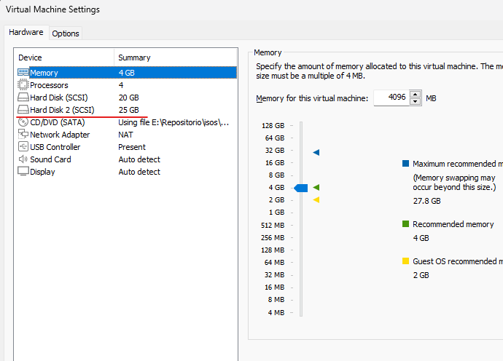 Empezaremos añadiendo un segundo disco.
* Iniciamos la maquina y nos vamos a la herramienta de discos, aquí veremos el estado de los dos discos. El primero es para el S.O y el segundo esta desconectado.

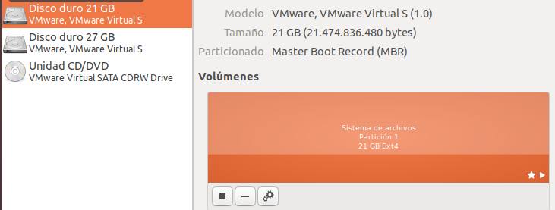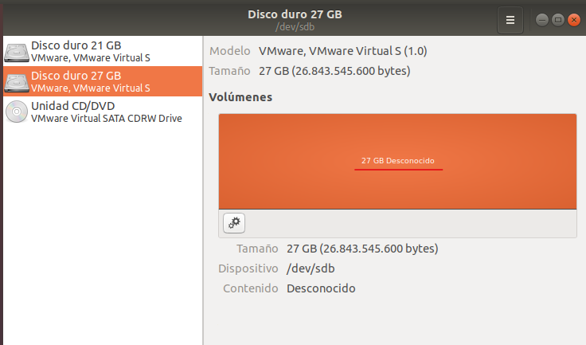

* Ahora al segundo disco le daremos formato, para ello deberemos formatearlo. Debemos irnos a símbolo con los engranajes y darle a la primera opción que dice 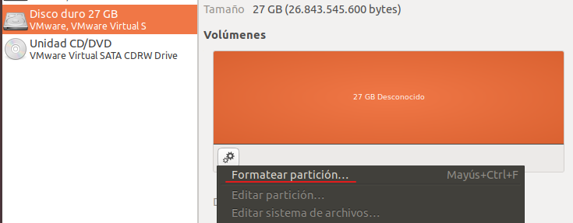“Formatear partición”.
* 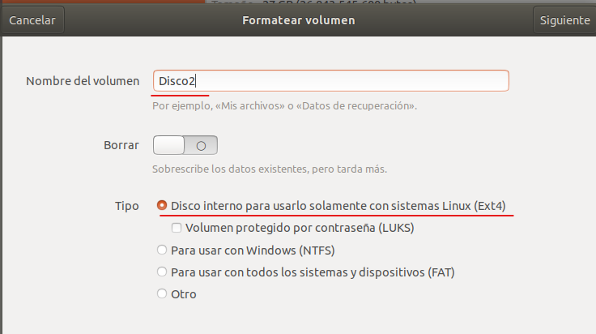Se nos desplegará una ventana en la cual le pondremos nombre al volumen que vamos a crear y elegiremos el tipo de partición que queremos en este caso será (Ext4).
* 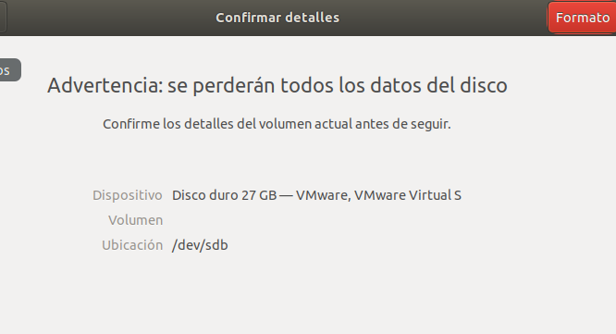Una vez le demos a “Siguiente” el sistema nos mostrara un mensaje de advertencia en el cual nos dice que se perderán todos los datos que estén en el disco.
* Continuaremos con el formateo ya que este disco es nuevo y tiene ningún tipo de contenido importante.
* 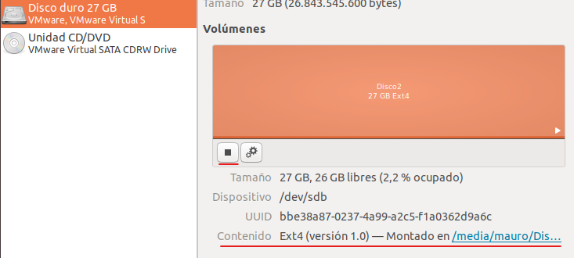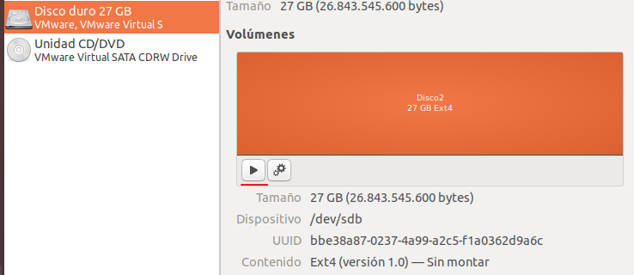Una vez formateado para que se monte deberemos darle al símbolo de “play”, una vez le demos el disco ya estará montado.
* 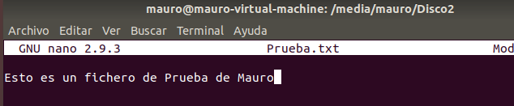Una tengamos el disco desde el terminal nos iremos al disco y crearemos un archivo.
* Una vez modificado el archivo que hemos creado para poder ver su contenido usaremos el comando “cat (Nombre del fichero)”.
* 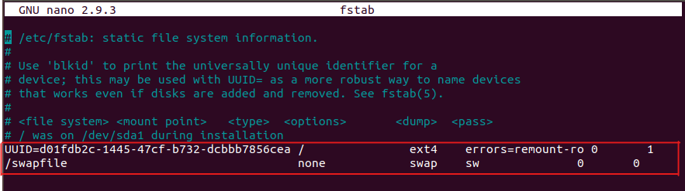Ahora modificaremos el fichero “fstab” que se encuentra en “/etc”. Es un archivo de configuración que indica al sistema como montar particiones además de dispositivos durante el arranque del sistema.
* Vemos el identificador del disco 1 que es el que tiene el sistema operativo y un archivo “swap”.
* 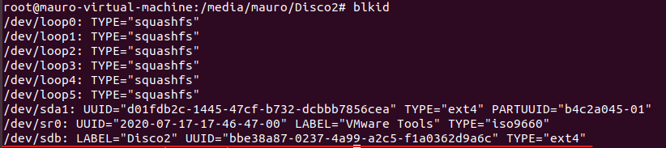Primero debemos saber cuál es UUID del disco dos para ello en el terminal ponemos el comando “blkid”.
* 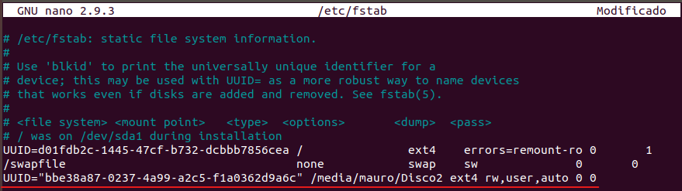Una vez sepamos el identificador nos iremos al archivo “fstab” que esta en directorio “/etc”. En este archivo le añadiremos el “UUID=(Identificado del Disco2) /media/mauro/Disco2 ext4rw,user,auto00”.
* 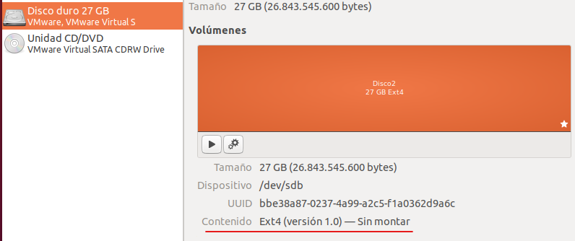Guardamos los cambios y nos dirigimos a la herramienta de discos y desmontamos el disco.
* 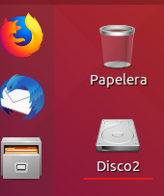Una vez desmontado reiniciamos la máquina virtual y vemos que la unidad se ha montado automáticamente.
* 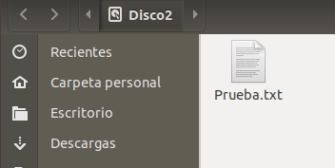Si accedemos a él podemos ver el fichero que hemos creado anteriormente.
* 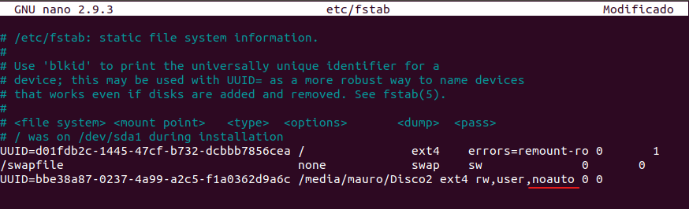Ahora haremos otra modificación al archivo “fstab”, cambiaremos la opción “auto” por “noauto”.
* 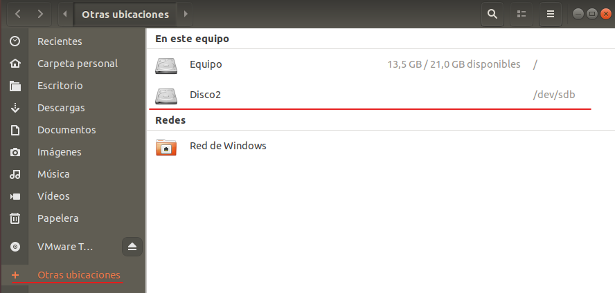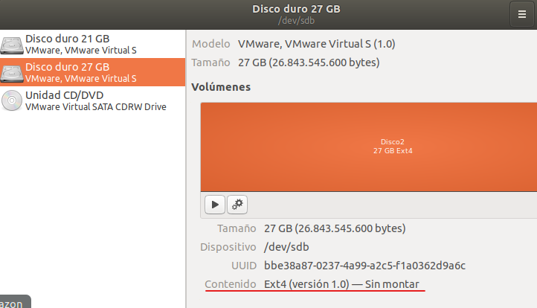Una vez guardados lo cambios, al reiniciar la maquina veremos que el “Disco2” lo reconoce, pero no estará montado.

## Gestión de permisos en Ubuntu

* 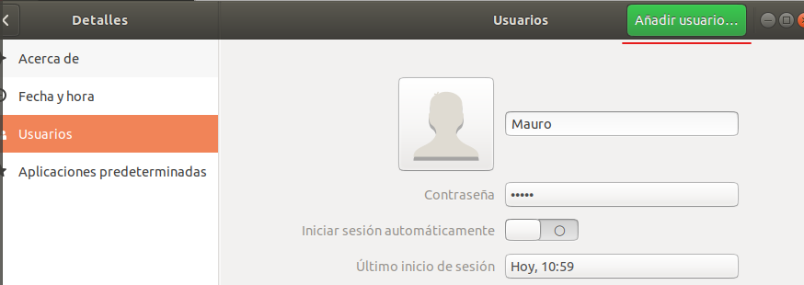Crearemos tres usuario y tres directorios.
* 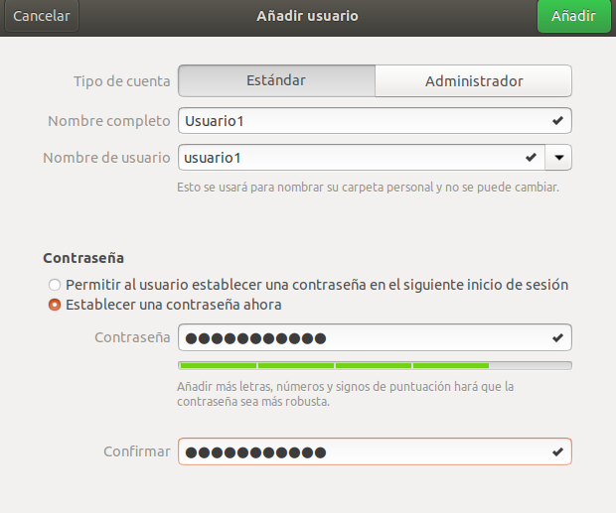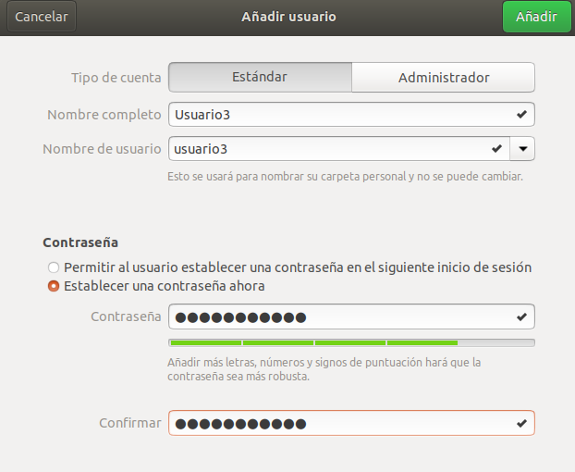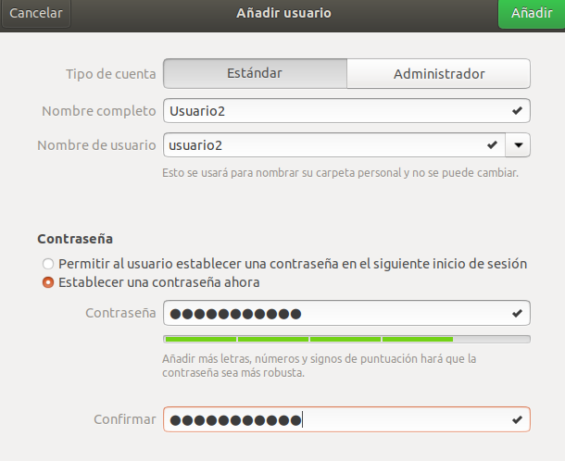Los crearemos por interfaz gráfica los tres usuarios.
* 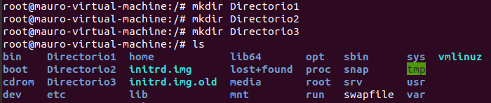Ahora crearemos 3 directorios mediante el terminal con el comando “mkdir (Nombre del directorio)”.
* 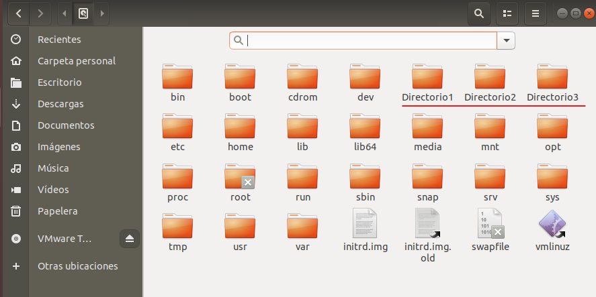Podemos comprobarlo en el gestor de archivos.
* 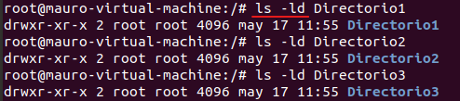Ahora veremos los permisos que tienen los directorios que hemos creado. Para ver los permisos pondremos el comando “ls -ld (Nombre del directorio)”.
* Como vemos los directorios tiene los siguientes permisos
  + Usuario
    - Permiso de lectura, escritura y ejecución.
  + Grupo
    - Permiso de lectura y ejecución.
  + Otros
    - Permiso de ejecución.
* Ahora signaremos cada usuario que hemos creado a su respectivo directorio, para ello usaremos el comando “chown (Nombre de usuario)(:(Nombre de usuario)(Nombre del directorio)”.
* 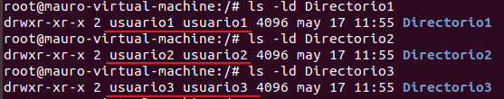Para comprobar el cambio pondremos el comando “ls -ld (Nombre del directorio)”.
* Una vez cambiado el propietario de cada directorio ahora le cambiaremos los permisos, para ello pondremos el comando “chmod 700 (Nombre del directorio)”. El numero 700 indica que el propietario tiene todos los permisos y el 00 indica que el “grupo” y “otros” nos tiene ningún permiso.
* 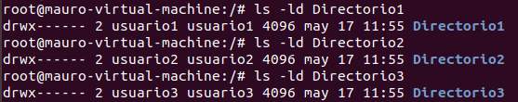Comprobamos que se ha realizado el cambio con el comando “ls -ld (Nombre del directorio)”.
* Una vez configurado los directorios entraremos con cada uno de los suarios para acceder a los directorios y que podemos hacer en cada uno de ellos
* 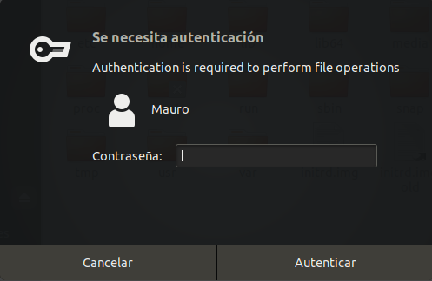Si intentamos acceder desde cualquier usuario a uno de los directorios a los que no pertenece nos solicitara la contraseña.
  + 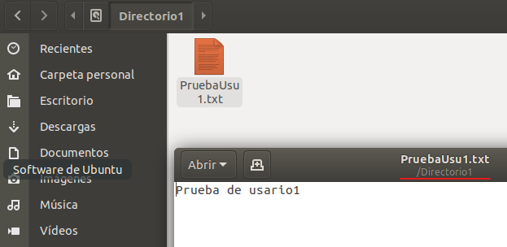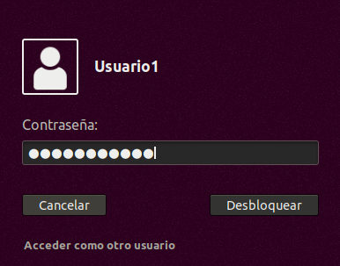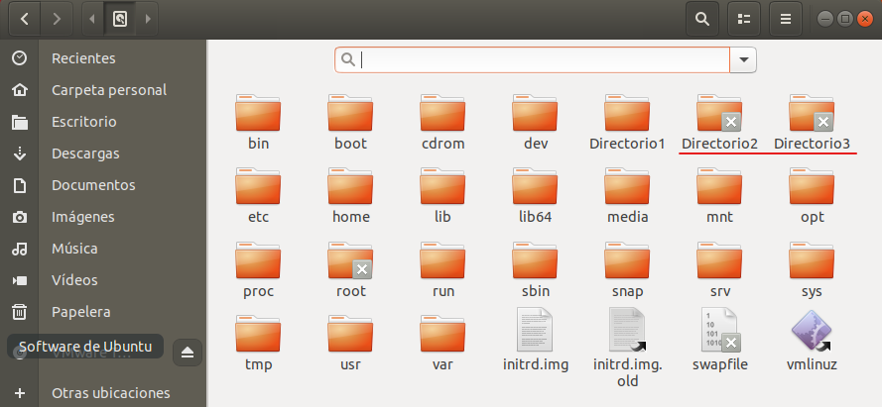**Usuario1**
  + 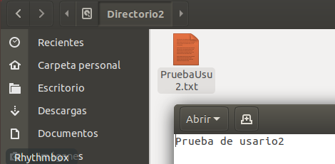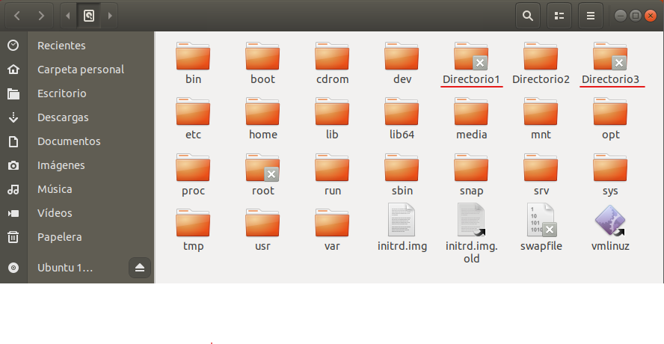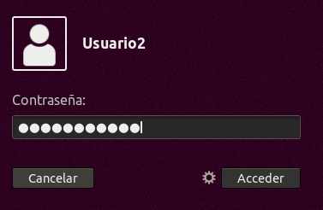**Usuario2**
  + 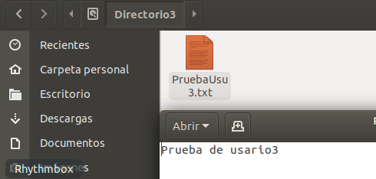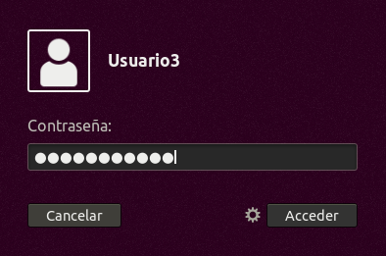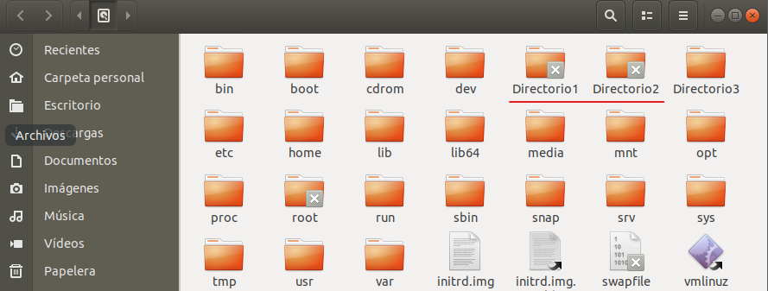**Usuario3**

## Gestión de permisos en Windows

* 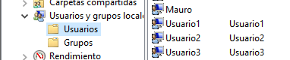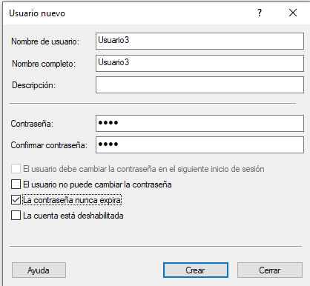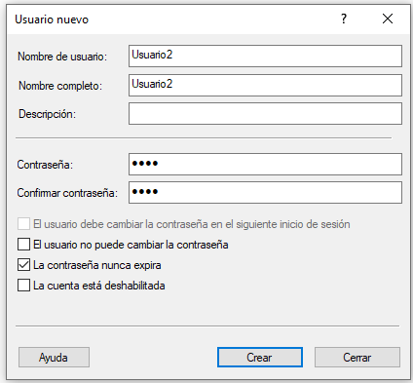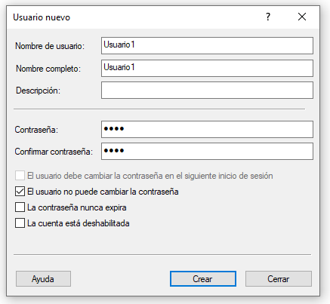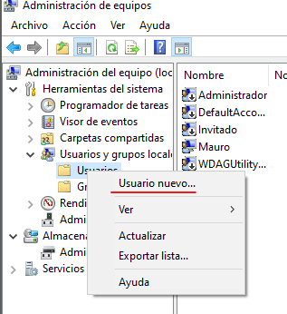Crearemos 3 usuario en nuestro sistema Windows, para ello nos iremos a “Administración de equipos” y creamos los tres suarios.
* 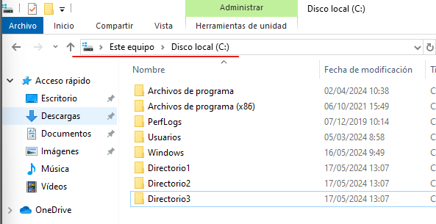Ahora creamos 3 directorios en el directorio raíz del sistema.
* 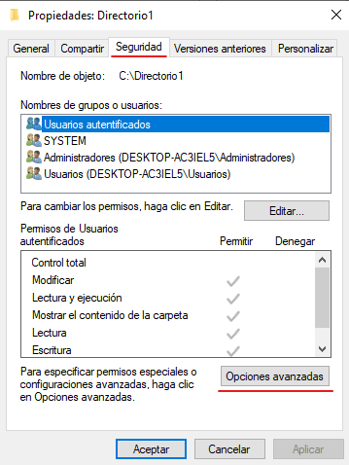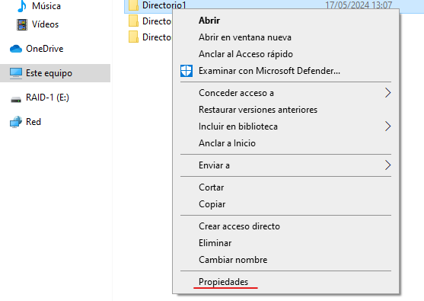Una vez creados accederemos a “Propiedades” de cada uno de los directorios, una vez dentro entraremos en el apartado de “Seguridad” y nos vamos a la opción de “Opciones avanzadas”.
* 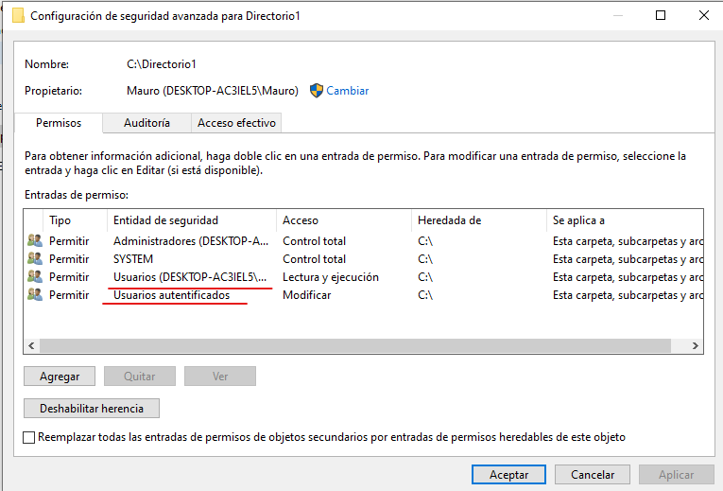Una vez dentro de “Opciones avanzadas” se nos despliega una ventana en la cual tiene diferentes permisos, los suarios que tiene acceso. Deberemos eliminar las opciones de “Usuarios autenticados” y “Usuarios”.
* 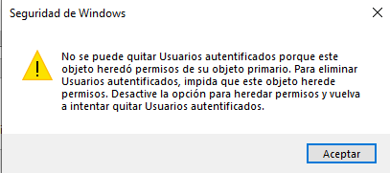Al eliminarlos nos muestra un mensaje el cual nos dice que tiene permisos heredados y por eso no los podemos eliminar.
* 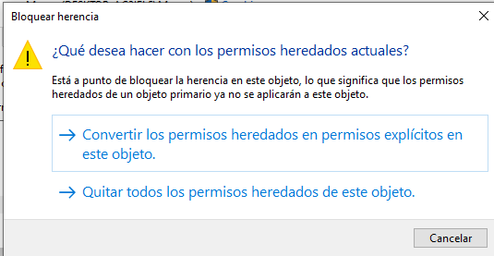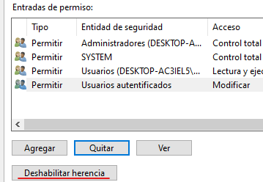Para poder eliminarlos debemos darle a la opción de “Deshabilitar herencia”.
* 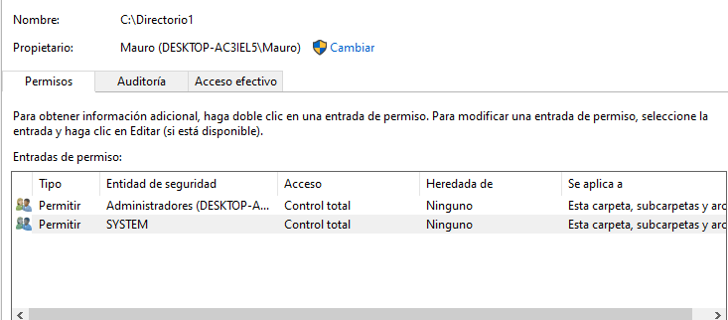Una vez lo tengamos deshabilitado ya nos dejara eliminarlos sin ningún inconveniente.
* 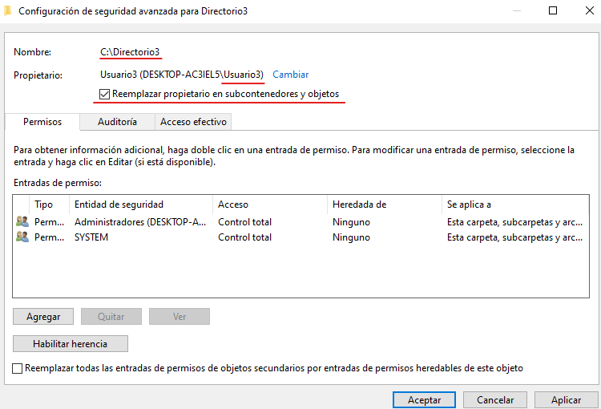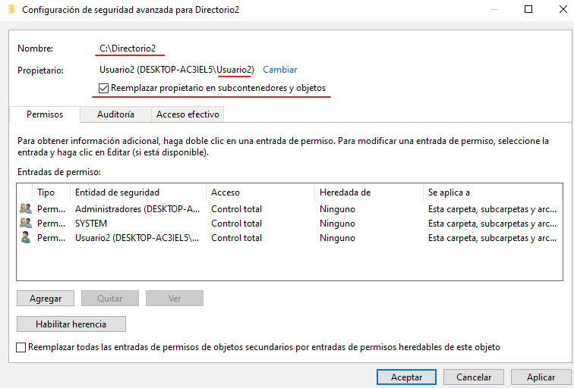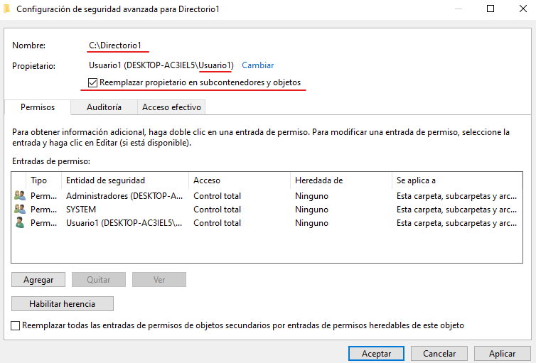Realizaremos los mismos cambios en los directorios con sus respectivos usuarios
* Tras estos cambios accederemos a cada uno de los suarios creados accederemos a su directorio y comprobaremos que pasa si queremos acceder a otro.
  + 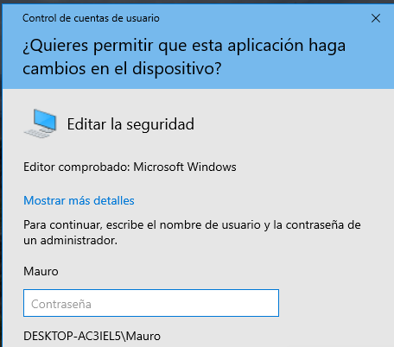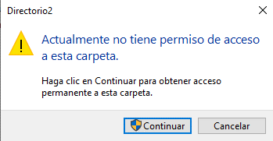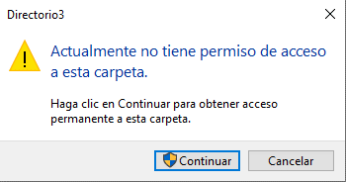**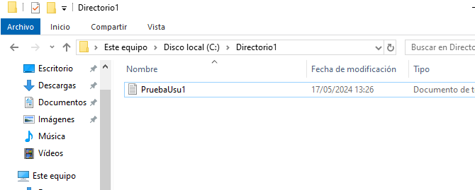Usuario1**
  + 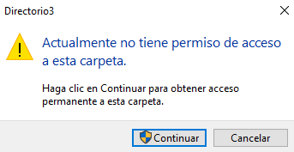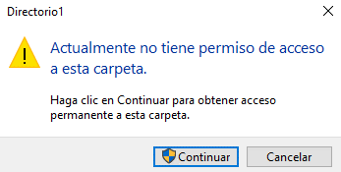**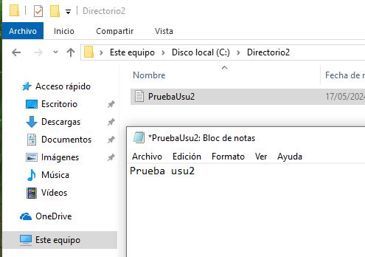Usuario2**
  + 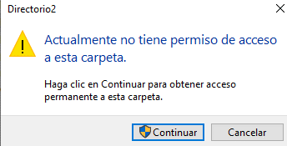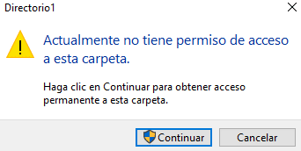**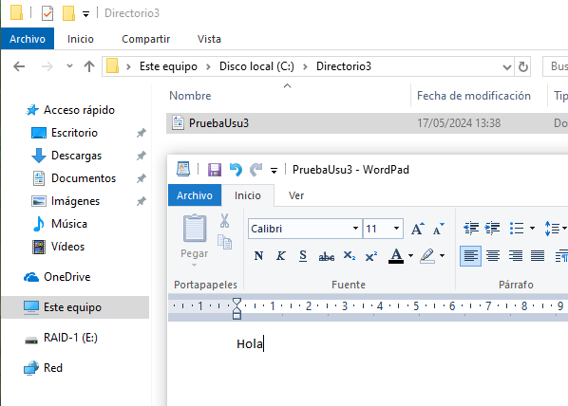Usuario3**

# **Conclusión**

* En esta práctica he aprendido a como configurar directorios con sus respectivos permisos también añadir usuarios a cada uno de ellos y que no puedan acceder a otros a los cuales nos pertenecen. Como poner permisos por línea de comandos y modificaciones de permisos también por línea de comandos.